Дидактическая игра «Сказка по клеткам»  Возраст 5-6 лет  Цели:  * Закрепить умение ориентироваться на листе бумаги по клеткам.  * Развивать образное мышление, воображение.  Оборудование: карточка с клетками, фишки - картинки с изображением предметов.  Методика проведения:  Воспитатель предлагает рассмотреть ребенку карточку, уточняет расположение цифр на ней, и фишки с изображением предметов, предлагает назвать: кто на них изображен. Педагог объясняет задание, чтобы получилась сказка нужно внимательно слушать и ставить фишки на нужную клеточку.  Воспитатель начинает рассказывать сказку: «Жила была девочка Маша (4,3), отправилась она гулять в лес (4,2). Высоко в небе парила птичка (1,2). Ласково светило солнце (1,4). На полянке Маша увидела красивые цветы (3,5). Скоро Маша увидела красивую бабочку (2,1). Хорошо летом в лесу».  Если ребенок правильно выполнял задание, то получится вот такая сказка по клеткам.  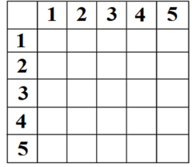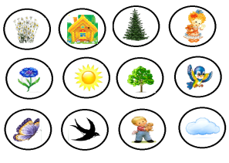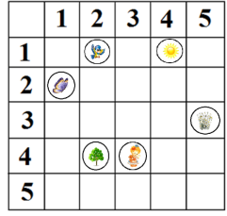  Вариантов сказок может быть очень много, все зависит от вас! | При правильном развитом мышлении человек способен:  - Анализировать – разделять предметы или явления на составляющие компоненты.  - Синтезировать – объединять разделённые анализом с выявлением при этом существенных связей.  - Сравнивать – сопоставление предметы и явления, при этом обнаруживать их сходства и различия.  - Классифицировать – группировать предметы по признакам.  - Обобщать – объединять предметы по общим существенным признакам.  - Конкретизировать – выделять частное из общего.  - Абстрагировать – выделять какую – либо одну сторону или аспект предмета с игнорированием других.  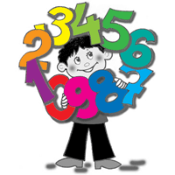 | МБДОУ Детский сад № 147  г. Архангельск  Математические игры на развитие логики  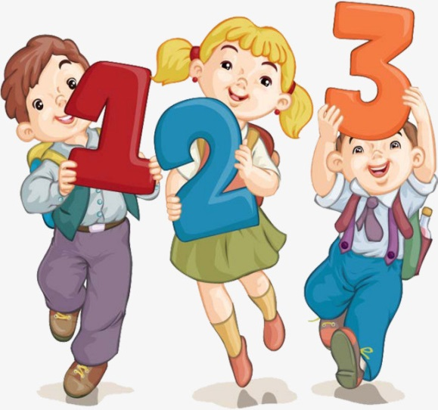  Выполнила:  воспитатель  Хахилева В.П.  2020
Дидактическая игра «Вырастим цветы» (Блоки Дьеныша)  Возраст 5-6 лет  Цели:  * Закрепить знания о геометрических фигурах.  * Упражнять в умении «читать» схемы-указания.  * Развивать образное мышление, воображение.  Оборудование: карточка-схема — «Полянка со стебельками», наборы геометрических фигур: круги, квадраты, треугольники по 5 шт. красные, синие и желтые; схемы для серединок и лепестков цветов, готовый образец.  Методика проведения:  Воспитатель показывает схему полянки:  — Ребята, посмотрите, на цветочной полянке случилась беда: злая волшебница заколдовала цветы — сделала их невидимыми. Волшебной стране срочно нужна ваша помощь, нужно расколдовать цветы.  Внимательно рассмотрите схемы для серединок и положите правильно нужные геометрические фигуры. А сейчас рассмотрите схемы для лепестков, будьте очень внимательны, и выложите лепестки нужными геометрическими фигурами.  Воспитатель для проверки предлагает готовый образец. Оценивает деятельность детей в игре, хвалит выполнивших правильно задание. С теми, кто затруднился, проводит индивидуально еще раз игру. | 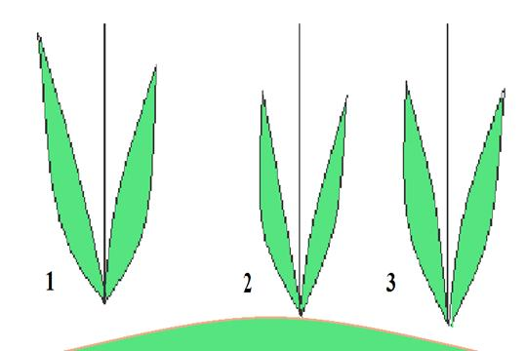  Схемы для серединок цветов.  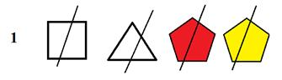  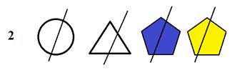  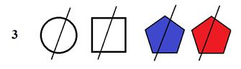  Схемы для лепестков.  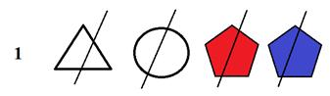  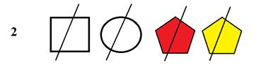  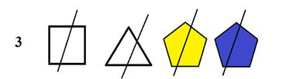  Готовый образец:  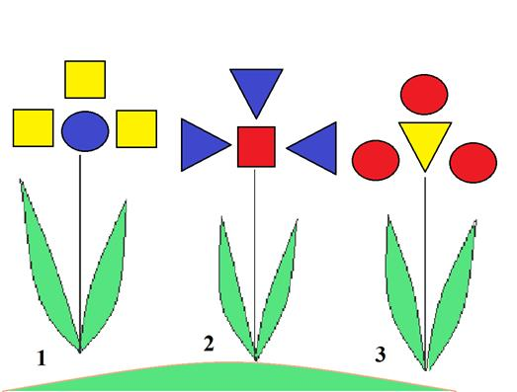 | «Моделирование по схеме»  Цель игры: Обучение детей моделированию по схеме.  Материал: карточки с изображением геометрических фигур и схем сооружений, строительные детали.  Ход игры: Детям предлагается две карты: на одной изображены геометрические фигуры, на другой – схемы сооружений. Дается задание – отобрать по схеме необходимые фигуры и приступить к моделированию. Задание можно усложнить, предложив вместо геометрических фигур строительные детали.  «Разрежь и сложи»  Цель игры: развитие воображения и логического мышления детей.  Материал: плотная бумага, ножницы.  Ход игры: Детям предлагают вырезать из плотной бумаги любую геометрическую фигуру, разрезать ее на несколько разных по размеру частей, а затем сложить снова. Детям дают возможность установить закономерность: чем больше получается частей, тем труднее сложить фигуру, но зато можно больше создать новых образов. Задание можно усложнить, предложить ребятам поменяться вырезанными фигурками.

